附件2：
企业不良行为信息录入操作流程

1.行政处罚信息录入
管理部门登录诚信库后台，进入【诚信库企业】->【诚信信息】->【行政处罚】，如图
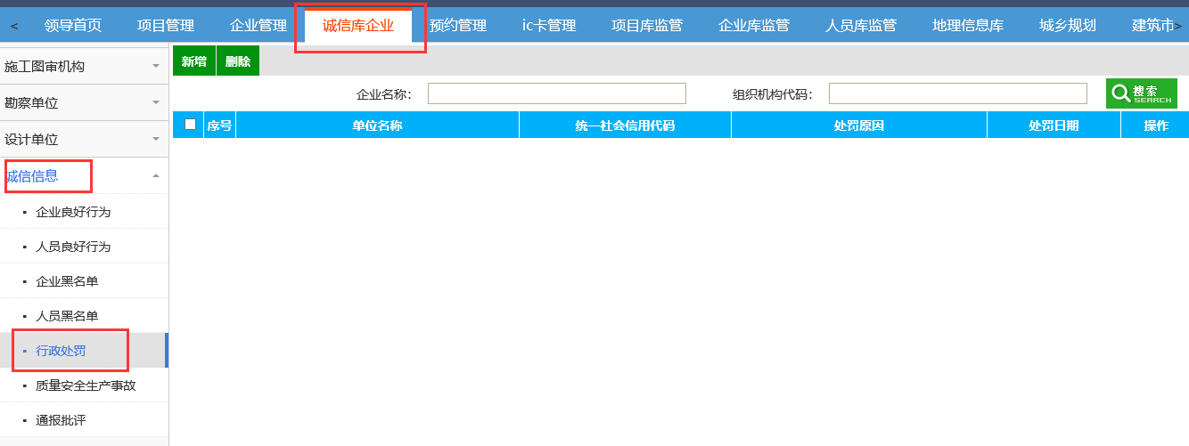
点击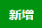按钮
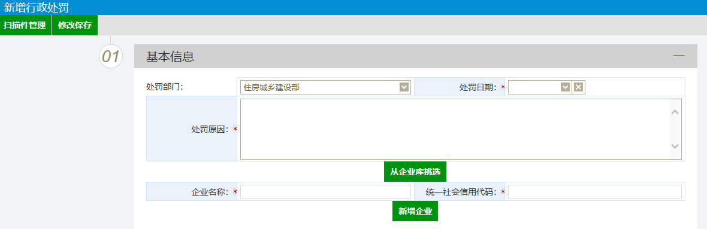
点击选择需要处罚的企业
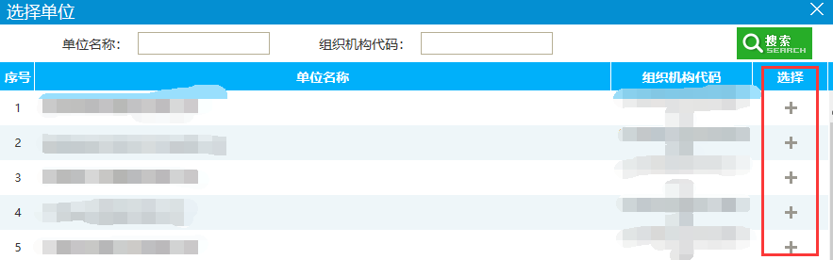

点击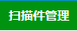上传对应的扫描件
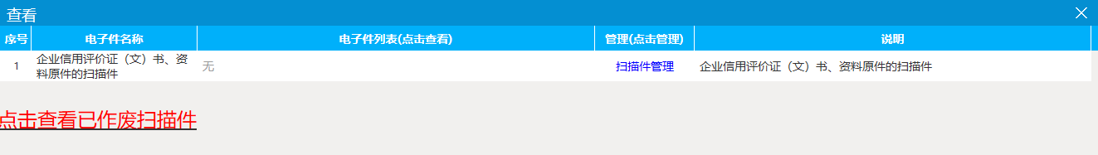
点击“扫描件管理”上传
然后填写完善相关信息（带*为必填项），填写完成点击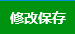即可。
2.质量安全生产事故录入
管理部门登录诚信库后台，进入【诚信库企业】->【诚信信息】->【质量安全生产事故】，如图
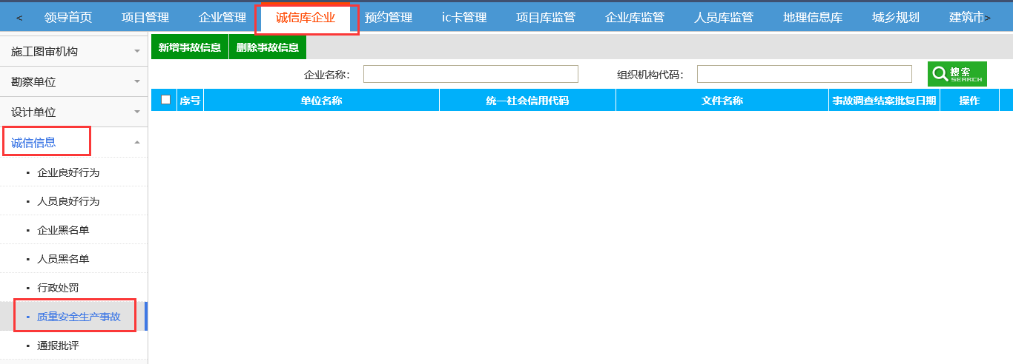
点击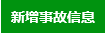按钮
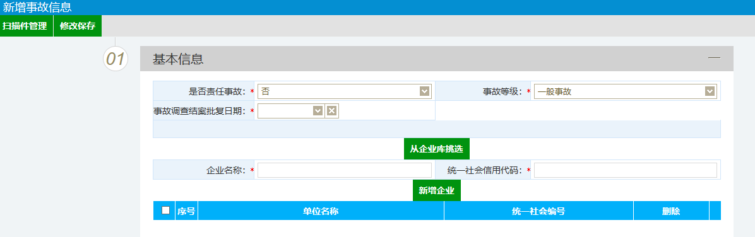
点击选择需要处罚的企业
点击上传对应的扫描件
点击“扫描件管理”上传。
然后填写完善相关信息（带*为必填项），选择是否责任事故。
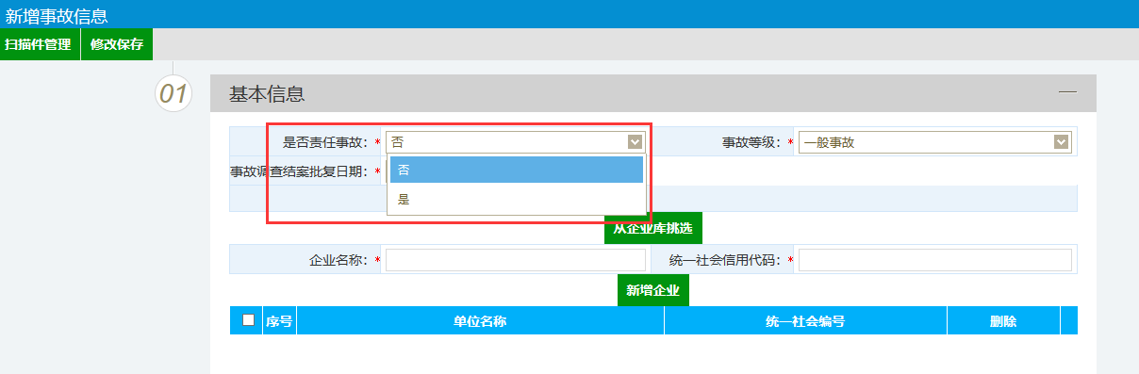
选择事故等级
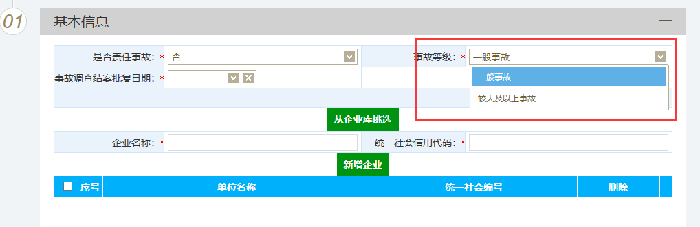
点击即可。
3.通报批评信息录入
管理部门登录诚信库后台，进入【诚信库企业】->【诚信信息】->【通报批评】，如图
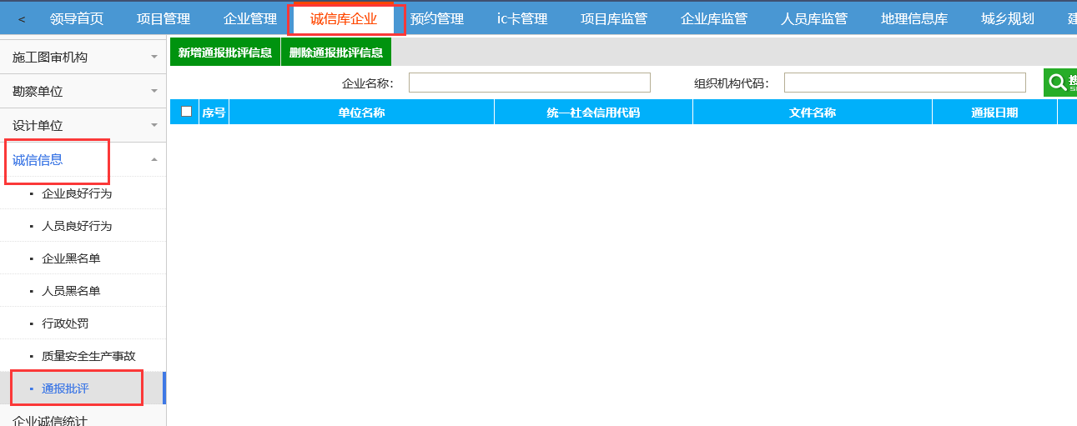
点击按钮
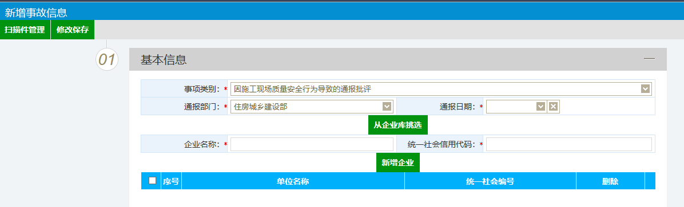
点击选择需要处罚的企业
挑选企业之后点击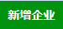，再挑选企业，重复操作可实现新增多家企业。
点击上传对应的扫描件
点击“扫描件管理”上传。
然后填写完善相关信息（带*为必填项），选择通报批评事项类别
选择通报部门
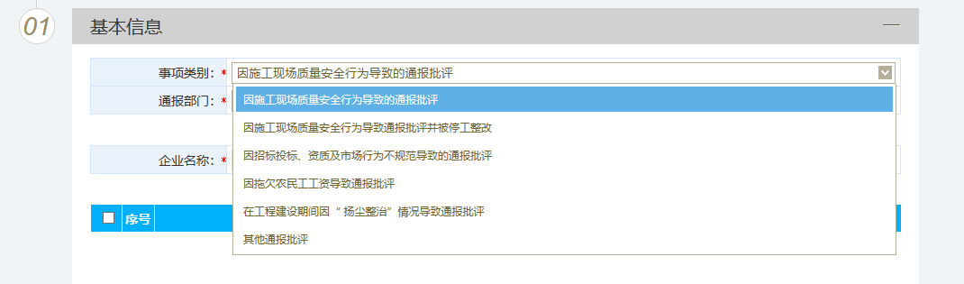
点击即可。

